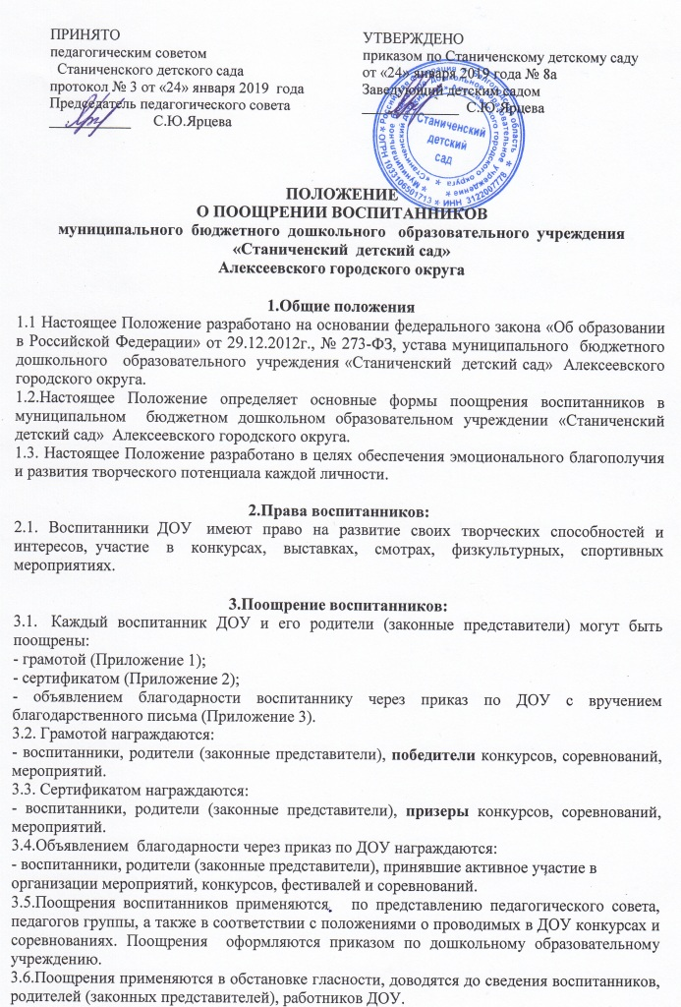3.7.Поощрения освещаются на родительских собраниях, педагогических советах, средствах массовой информации. Награждения производятся на торжественных мероприятиях, родительских собраниях.

4.Срок действия Положения.
4.1.Настоящее положение вступает в силу с момента издания приказа заведующего «Об утверждении «Положения о поощрении воспитанников муниципального бюджетного дошкольного образовательного учреждения «Станиченский детский сад» Алексеевского городского округа»» и действует до принятия нового.
4.2.Дополнения и изменения в настоящее Положение могут вноситься дошкольным образовательным учреждением в соответствии с действующим законодательством и Уставом Станиченского детского сада.

Приложение 1


Приложение 2


Приложение 3


